

**PRESSMEDDELANDE 12 mars 2010P**

# Årets Äventyrare 2010 utsedda på Vildmarksmässan

Idag, lördagen den 12 mars, utsågs äventyrare i fyra olika kategorier på Vildmarksmässan i Stockholm. I kategorin Årets Kvinnliga Äventyrare tog den professionella jägaren och författaren Natasha Illum Berg hem priset. Årets Manliga Äventyrare 2010 blev bergsbestigaren och proffsäventyraren Fredrik Sträng. Titeln Årets Europeiska Äventyrare tilldelades den professionella äventyraren Ed Stafford från Storbritannien och Göran Kropp korades till Decenniets Äventyrare (1990-talet).

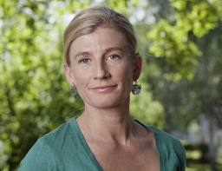

Sedan 2005 har utmärkelsen Årets Äventyrare delats ut och varje år utses en manlig och en kvinnlig vinnare för enastående prestationer inom begreppet äventyr.

Natasha Illum Berg blev Årets kvinnliga äventyrare 2010. Juryns motivering löd: ”Som den enda kvinnliga storviltsjägaren i Östafrika har hon inte bara rubbat på könsrollerna och förändrat bilden av den klassiska och burdusa jägaren, utan också bevisat att man kan leva ett modernt och naturnära liv i vildmarken. Hon har utvecklat en orubblig kärlek och en ovanligt nära koppling till den vilda natur hon lever i. Natasha är helt enkelt ett stycke vilddjur som lyckats förena ett fysiskt krävande liv som storviltsjägare med en karriär som eftertänksam författare, där hon bland annat valt att se och reflektera över mänsklighetens utveckling från sin favoritplats – naturen.”

Foto: Mattias Alm

– Det här är ju bara mitt liv. Det är där ute jag känner mig levande. Vi har alla olika behov för att känna oss levande. Jag måste vara i naturen, säger Natasha som svar på frågan vad äventyr betyder för henne.

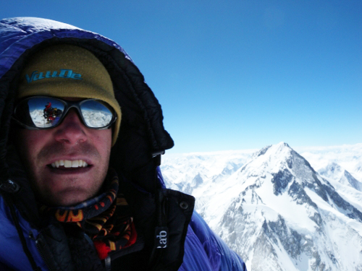

Årets Manliga Äventyrare 2010 blev Fredrik Sträng, med motiveringen: ”För en energifylld klättring av Gasherbrum I (8 080 m.ö.h.) och Gasherbrum II (8 035 m.ö.h.), två av världens högsta toppar, under en och samma expedition. Fredrik behövde bara tre försök för att nå de båda topparna, vilket anses som mycket hög utdelning utifrån ett alpinistperspektiv. Trots att Fredrik är full av energi visade han ett rutinerat lugn genom att tålmodigt vänta ut rätt tillfälle och satsa all energi vid precis rätt tidpunkt. Fredrik är den förste att motta priset Årets manliga äventyrare två gånger. Första gången var 2007.”

– Fler berg kommer det självfallet att bli, men redan nu planerar vi att sommaren 2013 bli först i världen med att flyga jorden runt i ett soldrivet luftskepp, säger Fredrik Sträng om sina framtida projekt.

För andra året i rad utsågs även Årets Europeiska Äventyrare på mässan. Titeln i år gick till britten Ed Stafford med juryns motivering: ”Genom att vandra från källan av Amazonasfloden till dess mynning har britten, och den före detta militären, Ed Stafford genomfört något som ingen annan människa tidigare har lyckats med. Hans expedition sträckte sig 6 400 kilometer från bergen i Peru, på över 5 000 meter, via delvis översvämmad regnskogsterräng till mynningen i Brasilien. En resa som tog otroliga 860 dagar och som gett en inblick i urbefolkningars liv i en hotad regnskog. För att ha genomfört ett av jordens sista stora äventyr tilldelas Ed priset Årets Europeiska Äventyrare.”

– Det var inte bara roligt, men jag lärde mig otroligt mycket om Amazonas, folket och mig själv, säger Ed Stafford om äventyret.

Den prestigefyllda utnämningen Decenniets Äventyrare 1990 – 1999 tilldelades Göran Kropp som var bergsbestigare och proffsäventyrare. Göran Kropp öppnade dörren till höghöjdsklättringen för den breda och oinvigda massan. Han inspirerade till äventyr och upplevelser, avdramatiserade genom humor och spex, och imponerade med en otrolig fysik och skapade därmed en brygga mellan idrotten och äventyret. Mest känd blev Göran efter Everestprojektet 1996 då han cyklade till Nepal med en kärra fylld av utrustning, besteg Everest och cyklade hem igen. Göran nådde ett internationellt erkännande och var en stor förebild och inspirationskälla för många av dagens äventyrare, och det kommer han att vara även i framtiden. Göran Kropp omkom 35 år gammal i en klättringsolycka i Washington, USA, den 30 september 2002.

**För mer information om Årets Äventyrare, kontakta:**

Fredrik Erixon, Ösby If, 070-893 03 55, [fredrik@drive-am.se](mailto:fredrik@drive-am.se)

Se även: [www.aretsaventyrare.com](http://www.aretsaventyrare.com)

**För mer information om Vildmarksmässan och Svenska Flugfiskemässan, kontakta:**

Erik Rådström, projektledare Vildmarksmässan, telefon 08-749 44 10

[erik.radstrom@stockholmsmassan.se](mailto:erik.radstrom@stockholmsmassan.se)

Patrik Fjelkegård, pressansvarig Vildmarksmässan, telefon 08-556 973 46

[patrik.fjelkegard@informedia.se](mailto:patrik.fjelkegard@informedia.se)

Vildmarksmässan och Svenska Flugfiskemässan pågår parallellt på Stockholmsmässan den 10-13 mars. Se även [www.vildmarksmassan.se](http://www.vildmarksmassan.se) och [www.flyfishingfair.com](http://www.flyfishingfair.com)